ТЕХНИЧЕСКОЕ ЗАДАНИЕ НА РАЗРАБОТКУ САЙТА
ООО «Пушкинский машиностроительный завод»

Цель.
1 создать информационно-презентационный ресурс о деятельности предприятия, его производственных возможностях, продукции, условиях приобретения и поставки клиенту.
2 способствовать формированию имиджа надежной, современной, инновационной, клиентоориентированной компании.

Целевые аудитории.
- строительные компании контрактеры (заказчики, генподрядчики);
- проектировщики;
- поставщики металла;
- машиностроительные предприятия, чьи мощности загружены, или их не хватает;
- профильные комитеты Администрации СПб и регионов РФ;
- сотрудники Группы компаний «ГЕОИЗОЛ» и Пушкинского машиностроительного завода.
Ключевые запросы:
- купить анкеры
- анкер
- грунтовой анкер
- трубчатые винтовые штанги
- производитель буровой техники
- буровой инструмент
- ремонт/ изготовление/ производство бурового инструмента
- детали машиностроения
- узлы машиностроения
- производство сварных металлоконструкций
- металлообработка
- механическая обработка металла
- термодиффузионное цинкование
- плазменная резка металла
- армокаркасы
- шнек
- раскатка
- обсадная труба
- бетонолитная труба
- изготовление цистерн
- изготовление резервуаров
- Mazak

Трудно копируемые преимущества

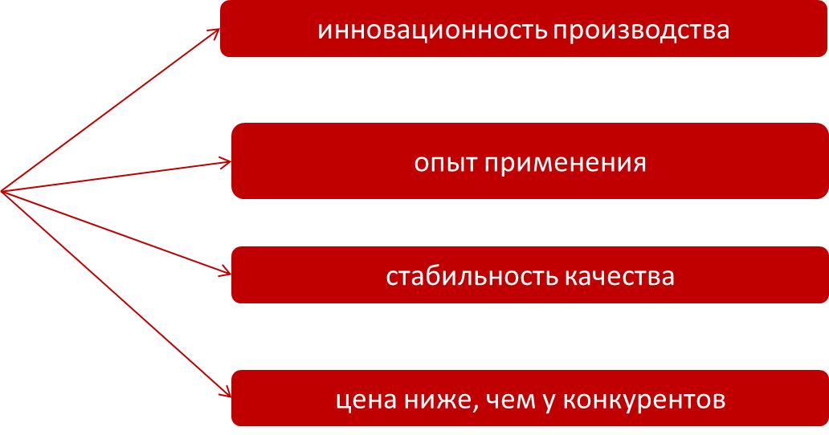

Требования к сайту.
- Интернет-сайт должен обладать доменным именем pmz.spb.ru.
- Сайт должен иметь понятный дизайн и верстку, удобную навигацию и структуру, обилие имиджей, яркие «акценты» в графике и текстах.
- Сайт должен быть разработан с применением современных технологий и должен запускаться на всех известных видах браузеров (IE, Mozilla Firefox, Opera, Google Chrome).
- Сайт должен просматриваться с мобильных устройств.
- Сайт не должен быть перегруженным ресурсоемкими технологиями (Flash и др.). Должен открываться быстро.
- Сайт должен иметь удобный и интуитивно понятный пользователю интерфейс.
- Навигация на сайте должна быть адаптирована под «неуверенного пользователя ПК», но при этом сайт не должен терять информативности.
- Дизайн сайта должен быть согласован с фирменным стилем компании.
- Ввиду необходимости загрузки сайта большим количеством информации, необходима реализация функции «поиск по сайту».
- Администрирование сайта должно быть удобным и осуществляться Заказчиком самостоятельно, для этого должно быть предусмотрено обучение персонала работе по администрированию сайта и наличие Руководства для специалиста, ответственного за обновление информации.
- Возможность on-line заявки.
- На сайте необходимо предусмотреть:
  - возможность создания дополнительных разделов 1-го, 2-го и 3-го уровней.
  - возможность размещения динамических баннеров для рекламы специальных предложений;
  - самостоятельное добавление и замена Заказчиком изображений, графиков, текстов, файлов и т.д.;
  - проведение опросов.
Предполагается структура сайта по продуктовым направлениям.
Сайт должен содержать полную русскоязычную версию и английскую версию со справочной информацией о компании.
Пункты меню ниспадающие, согласно структуре.

СТРУКТУРА САЙТА
На главной странице отражаются:
1) вверху - Шапка сайта (в левом верхнем углу - логотип, в правом верхнем углу - рус/eng)
2) под шапкой - Главное меню
3) отдельным блоком справа - Поиск
4) активная область – Новости
5) предусмотреть место для динамических баннеров (например, специальные предложения)

Главное меню выглядит следующим образом:
ЗАВОД / ПРОДУКЦИЯ / УСЛУГИ / КАК КУПИТЬ? / КОНТАКТЫ / ЛИЧНЫЙ КАБИНЕТ

1. ЗАВОД
1.1. Миссия
1.2. Руководство
1.3. Сертификаты/ Награды
1.4. Производство (оборудование)
1.5. Забота об экологии
1.6. Наши ценности
1.7. Карьера у нас
1.8. Пресс-центр
1.8.1. Новости
1.8.2. Архив новостей
1.8.3. Подписка на новости
1.8.4. Фотогалерея

2. ПРОДУКЦИЯ
2.1.- ГЕОТЕХНИЧЕСКИЕ СИСТЕМЫ GEOIZOL-MP
- трубчатые винтовые штанги,
- соединительные муфты,
- буровые коронки, в т.ч. твердосплавные,
- опорные пластины,
- шайбы,
- центраторы.
2.2. - БУРОВОЙ ИНСТРУМЕНТ И СТРОИТЕЛЬНОЕ ОБОРУДОВАНИЕ
- Шнековый бур
- Непрерывный шнек СFA
- лидерные секции
- транспортные секции
- муфты шестигранные
- Раскатчики
- DDS
- Atlas
- Fundex
- Буровые трубы «АТЛАС»
- Буровые штанги
- Бетонолитные трубы
- секции бетонолитных труб ø273 мм, ø219 мм
- воронка загрузочная
- балка опорная
- звено подъемное
- кассета для транспортировки и хранения бетонолитных труб
- Колонковые буры
- Келли-штанги
- Обсадные трубы
- Контейнерный модуль «Градирка»
- Силос для хранения жидких и сухих материалов
- Комплектующие
- замки
- теряемые буровые наконечники
- коннекторы
2.3. МЕТАЛЛОКОНСТРУКЦИИ
- Строительные металлоконструкции:
- колонны,
- ригели,
- фермы,
- балки,
- фахверки,
- подкрановые пути,
- лестницы,
- трубный шпунт,
- закладные детали,
- детали трубопроводов
- опоры трубопроводов
- подвески трубопроводов
- армокаркасы
- Детали машин, механизмов
- Крепежные изделия
- кронштейны
- болты
- гайки
- анкерные болты
- Вышки и мачты
- Ограждения из металла
- перильные ограждения
- барьерное ограждение
- балконные ограждения
- навесы, козырьки
- решетки
- Емкости вместимостью до 120 м3 вертикального и горизонтального размещения для жидких, твердых и сыпучих веществ.
2.4. МАШИНОСТРОЕНИЕ
- Малогабаритная буровая горная установка типа (гидравлическая, передвижная) МБГУ-200
- илосос
- силос
- автоэвакуатор
- кабельные барабаны
- остуживающий баран
3. УСЛУГИ
3.1 Ремонт бурового и строительного оборудования
-высококачественный ремонт бурового инструмента и оборудования любого производителя
3.2 Обработка металла
- Токарные и фрезерные работы, в том числе на обрабатывающих центрах ЧПУ с обработкой деталей ø до 1050мм и высотой до 1000мм.
- дробеструйная обработка
- окраска
- термодиффузионное цинкование
- сверление до 74 мм
- расточные работы
- листогибочные работы
- трубогибочные работы до
- рубка листовых заготовок
- газовая резка
- плазменная резка
- вальцовка
- резка труб
- сварочно-сборочные работы
- шлифовальные работы
- зубонарезные работы
- термическая обработка (закалка, отпуск)
- штамповка.

4 КАК КУПИТЬ?
4.1. On-line заявка (с возможностью прикрепить вложение, например, чертежи)
Автоответ: спасибо за обращение.

5. КОНТАКТЫ
5.1. Схема проезда на завод
5.2. Приемная завода
5.3. Отдел маркетинга и сбыта
5.4. Пресс-служба
5.5. Дирекция по персоналу
5.6. Реквизиты

6. ЛИЧНЫЙ КАБИНЕТ
(Список файлов, и информационных документов для посетителя личного кабинета)
• договор с данным клиентом
• сальдо клиента на данный момент
• статус отгрузки продукции клиенту
• файлы счет-фактур данного клиента
• возможность On-line мониторинга доставки.

